Муниципальное дошкольное образовательное учреждение «Детский сад № 14»
__________________________________________________________________

Тема:
«Счет в пределах 10».

Гайдукова Оксана Валериевна
Воспитатель МБДОУ №14
высшая квалификационная категория

Красноярск – 2018
Конспект непосредственно образовательной деятельности
в подготовительной к школе группе.
Тема | «Счет в пределах 10»
Цель | -Закрепить счет в пределах 10  -Закрепить представление детей о геометрических фигурах.  -Закрепить умение ориентироваться на листе бумаги.  -Продолжать учить решать задачи.  -Продолжать учить составу чисел.
Задачи | Обучающие:  - формировать элементарные представления о геометрических фигурах;  Развивающие:  - развивать познавательный интерес к математике;  -развивать навыки счета в пределах 10;  Воспитательные:  -воспитывать интерес математике;  -развивать математические навыки;
Ведущая образовательная область | Познавательное развитие.
Перечень видов детской деятельности | Коммуникативная деятельность - беседа, свободное общение.  Игровая деятельность - дидактическая игра, решение задач. Двигательная деятельность - физминутка.
Средства обучения и воспитания | Материальные средства:  Фломастеры, листы бумаги, домика «состава» числа 8.
Планируемый результат | Дети смогут считать до 10 и обратно.
Характер взаимодействия субъектов деятельности | «Взрослый - ребёнок» - решение задач, физминутка.  «Ребёнок - группа детей» - решение задач.
Оборудование, материалы | столы, стулья, магнитная доска.
Организация пространства | Стульчики расставлены за столами. Дети сначала занимаются на ковре, затем рассаживаются за столы, для выполнения заданий.
Содержание деятельности
Мотивационно – побудительный этап
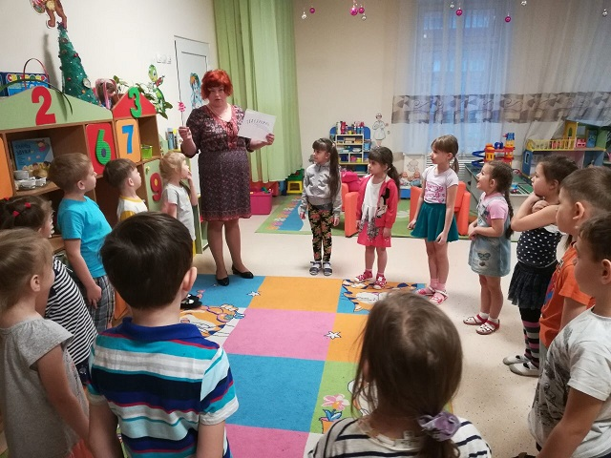
Ребята, нам пришла телеграмма. «Дорогие ребята, меня зовут Нюша, мы вместе с друзьями пошли путешествовать и потерялись, помогите мне пожалуйста отыскать своих друзей».
Давайте мы с вами поможем Нюше, но для того чтобы ей помочь, мы вместе с ней отправимся в путешествие и для этого закроем глазки и досчитаем до трех.
Основной этап
Воспитатель:
Посмотрите, мы попали в страну «Чисел». В этой стране находится Крош. Он не может найти дорогу чтобы выйти из этой страны. А для того, чтобы ему помочь найти дорогу нужно будет выполнить несколько заданий.
-Посчитайте до 10 и обратно.
-Назовите соседей числа 9.
-Назовите число больше на 1 числа 7.
-Назовите число на 1 меньше числа 10.
Молодцы ребята, вы справились с этим заданием. И теперь Числа отпускают Кроша. И мы отправляемся дальше.

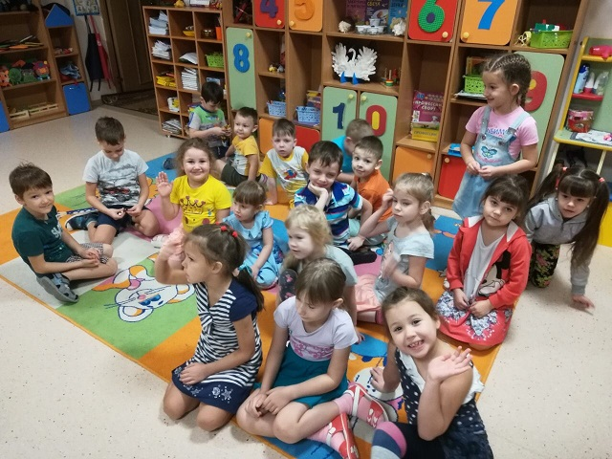

Воспитатель:
Посмотрите, ребята, а вот и Лосяш, он попал в страну «Геометрических фигур». В этой стране ему нужно будет взять фломастеры и листы бумаги и снова выполнить задания.
-Нарисуйте в правом верхнем углу оранжевый круг.
-Нарисуйте в левом верхнем углу фиолетовый прямоугольник.
-В нижнем правом углу нарисуйте зеленый треугольник.
- В нижнем левом углу розовый квадрат.
А теперь мы с вами проверим, как мы выполнили задания. Соня, скажи, какую геометрическую фигуру нарисовала в правом верхнем углу?
Кирилл, какую геометрическую фигуру нарисовал в левом нижнем углу?
Вероника, какую геометрическую фигуру нарисовала в левом верхнем углу?
Егор, какую геометрическую фигуру нарисовал в правом нижнем углу?

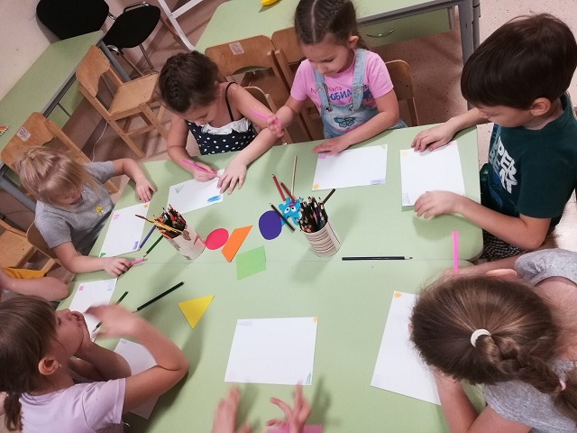

Молодцы ребята, вы и с этим заданием справились и помогли Лосяшу найти дорогу.
Ребята, Нюша предлагает вам немного отдохнуть.
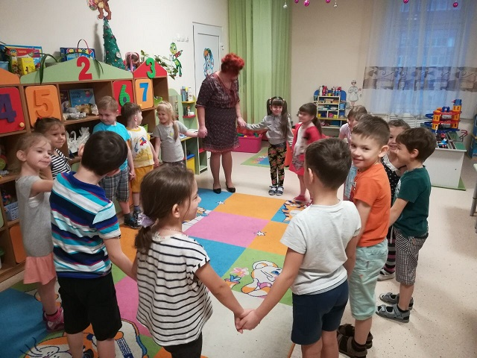
Физминутка «Все умеем мы считать»:
Раз, два, три, четыре, пять (шагаем на месте).
Все умеем мы считать (хлопаем в ладоши).
Отдыхать умеем тоже (прыжки на месте).
Руки за спину положим (руки за спину).
Голову поднимем выше (подняли голову выше).
И легко-легко подышим (глубокий вдох-выдох).
Подтянитесь на носочках столько раз, сколько пальцев (показали сколько пальцев на руках)
На руке у вас (поднимаемся на носочках 10 раз).
Ну вот мы с вами немного отдохнули и нам пора отправляться дальше.
А для этого мы посчитаем до трех и отправимся дальше.

Вот мы с вами попали в страну «Задачи». В этой стране мы поможем найти дорогу ежику. А чтобы найти дорогу ежику, нам нужно решить задачи.
- Ежик собрал 6 грибов.
2 гриба он потерял.
Сколько осталось грибов у ежика?
- На дереве сидели 3 вороны, прилетели еще 4вороны.
Сколько ворон сидят на дереве?
- На полне было 7 зайчиков.
3 зайчика убежали.
Сколько осталось зайчиков на поляне?
- У лисы был праздник.
Она позвала в гости зайчика, медведя, волка.
Сколько зверей лиса позвала на праздник?
Ну вот ребята, помогли ежику решить задачи.

Воспитатель:
Теперь идем в следующую страну.
Вот теперь мы с вами в стране «Математика».
В этой стране заблудился Кар-Карыч.
Нам предстоит выполнить следующее задание.
Нужно будет поселить число 8 в домик.
В каждое окошко нужно вставить цифры, которые в сумме дадут число 8.
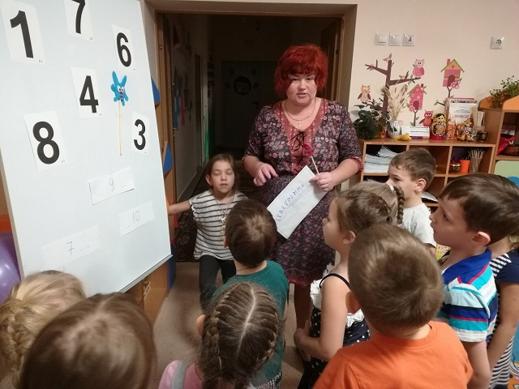

Ребята, вы справились и с этим заданием.
Ну вот, ребята, мы с вами помогли найти Нюше всех своих друзей.
Нюша благодарит вас и передает вам вот эти воздушные шары с ее изображением.
Рефлексивный этап
Ребята, давайте мы с вами вспомним, какие задания выполняли, чтобы помочь Смешарикам найти дорогу.
-В каких странах мы сегодня побывали?
- Что больше всего вам понравилось?
А на этом наше занятие окончено, давайте пожелаем друг другу хорошего настроения!

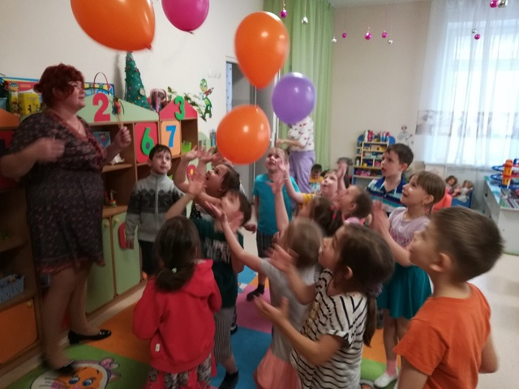

Список используемой литературы
1. Ветохина, А.Я. Нравственно-патриотическое воспитание детей дошкольного возраста. Планирование и конспекты занятий. Методическое пособие для педагогов. / А.Я Ветохина, З.С. Дмитренко, Е.Н. Краснощекова, С.П. Подопригора, В.К. Полынова, О.В. Савельева. – СПб. ООО Изд. Детство-пресс , 2010. – 192 с.
2. Маханева, М.Д. Нравственно-патриотическое воспитание дошкольников: Методическое пособие. / М.Д. Маханева. – М. ТЦ Сфера, 2009. – 96 с.
3. Федеральный государственный образовательный стандарт ДО.
4. Умные ручки: пальчиковые потешки для детей от 3 месяцев до 7 лет: [практ. пособие] / авт.-сост. Андрей Хвостовцев. - Новосибирск : Сибир. университет. изд-во, 2008. – 151 с.
5. Куприна Л. С., Бударина Т. А. и др. Знакомство детей с русским народным творчеством / Л. С. Куприна, Т. А. Бударина и др. - СПб.: ДЕТСТВО-ПРЕСС, 2001. - 400с.

-

